Ejemplo de reporte en R

Marcos, Científico de Datos

Agosto de 2020

Supongamos que tenemos un negocio de bicicletas y almacenamos las ventas en un archivo de Excel

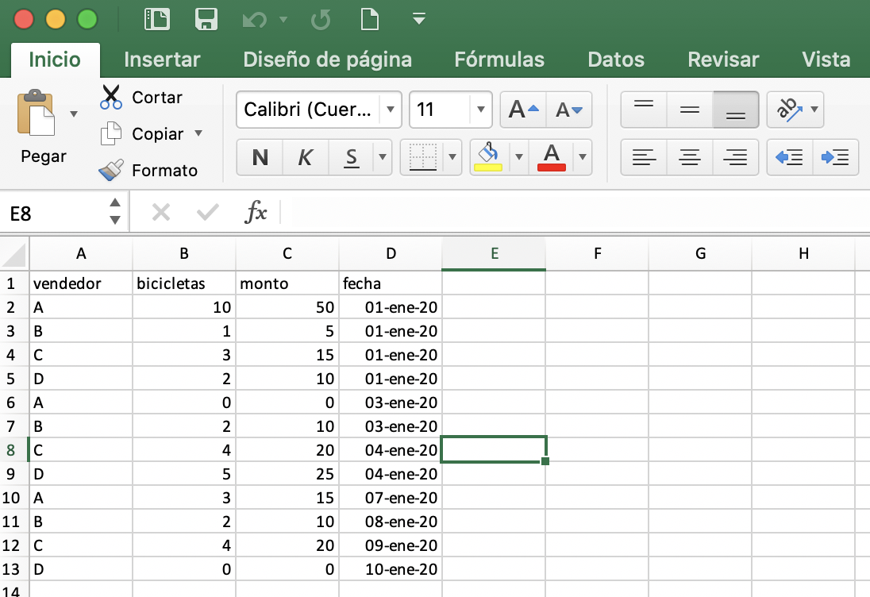

La versión de R con la que trabajaremos es la siguiente:

version

## _   
## platform x86_64-apple-darwin17.0   
## arch x86_64   
## os darwin17.0   
## system x86_64, darwin17.0   
## status   
## major 4   
## minor 0.3   
## year 2020   
## month 10   
## day 10   
## svn rev 79318   
## language R   
## version.string R version 4.0.3 (2020-10-10)  
## nickname Bunny-Wunnies Freak Out

## Cargamos nuestra base de datos de Excel

|  |  |  |  |
| --- | --- | --- | --- |
| vendedor | bicicletas | monto | fecha |
| A | 10 | 50 | 2020-01-01 |
| B | 1 | 5 | 2020-01-01 |
| C | 3 | 15 | 2020-01-01 |
| D | 2 | 10 | 2020-01-01 |
| A | 0 | 0 | 2020-01-03 |
| B | 2 | 10 | 2020-01-03 |

## Gráficas

